**Programa de cálculo de edad**

El presente programa de cálculo de edad calcula la edad de una persona en años y meses ingresando el día, mes y año de nacimiento.

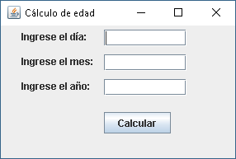

Una vez ingresada la información en la pantalla, al hacer clic en el botón Calcular se presenta la información de la edad en una nueva pantalla. Adicional se genera un archivo con nombre Resultado.txt que contiene la edad calculada.

